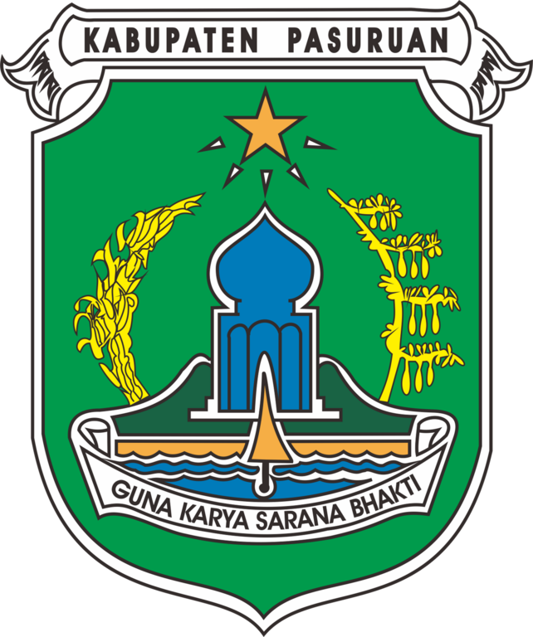 | PEMERINTAH KABUPATEN PASURUAN  SEKRETARIAT DAERAH  Kompleks Perkantoran Pemerintah Kabupaten Pasuruan  Jalan Raya Raci Km. 09, Bangil, Pasuruan  Email : setda@pasuruankab.go.id

KEPUTUSAN SEKRETARIS DAERAH KABUPATEN PASURUAN
NOMOR: {sk-hapus-nomor}

TENTANG

{sk-hapus-hal-c}

SEKRETARIS DAERAH,

Menimbang | : | - bahwa sehubungan dengan beralihnya kepemilikan barang milik daerah berupa {objek} dari {perangkat-daerah-asal} kepada {perangkat-daerah-tujuan} dan dalam rangka tertib administrasi Pengelolaan Barang Milik Daerah serta sesuai ketentuan Pasal 437 Peraturan Menteri Dalam Negeri Nomor 19 Tahun 2016 tentang Pedoman Pengelolaan Barang Milik Daerah sebagaimana telah diubah dengan Peraturan Menteri Dalam Negeri Nomor 7 Tahun 2024, perlu dilakukan penghapusan;  - bahwa berdasarkan pertimbangan sebagaimana dimaksud pada huruf a, maka perlu menetapkan Penghapusan Barang Milik Daerah berupa {objek} pada {perangkat-daerah-asal} dengan Keputusan Sekretaris Daerah;
Mengingat | : | - Undang-Undang Nomor 12 Tahun 1950 tentang Pemerintahan Daerah Kabupaten di Djawa Timur sebagaimana telah diubah dengan Undang-Undang Nomor 2 Tahun 1965;  - Undang-Undang Nomor 12 Tahun 2011 tentang Pembentukan Peraturan Perundang-undangan sebagaimana telah diubah beberapa kali, terakhir dengan Undang-Undang Nomor 13 Tahun 2022;  - Undang-Undang Nomor 23 Tahun 2014 tentang Pemerintahan Daerah sebagaimana telah diubah beberapa kali, terakhir dengan Undang-Undang Nomor 6 Tahun 2023 tentang Penetapan Peraturan Pemerintah Pengganti Undang-Undang Nomor 2 Tahun 2022 tentang Cipta Kerja menjadi Undang-Undang;  - Peraturan Pemerintah Nomor 27 Tahun 2014 tentang Pengelolaan Barang Milik Negara/Daerah sebagaimana telah diubah dengan Peraturan Pemerintah Nomor 28 Tahun 2020;  - Peraturan Menteri Dalam Negeri Nomor 80 Tahun 2015 tentang Pembentukan Produk Hukum Daerah sebagaimana telah diubah dengan Peraturan Menteri Dalam Negeri Nomor 120 Tahun 2018;  - Peraturan Menteri Dalam Negeri Nomor 19 Tahun 2016 tentang Pedoman Pengelolaan Barang Milik Daerah sebagaimana telah diubah dengan Peraturan Menteri Dalam Negeri Nomor 7 Tahun 2024;  - Peraturan Daerah Kabupaten Pasuruan Nomor 12 Tahun 2018 tentang Pengelolaan Barang Milik Daerah.
Memperhatikan | : | {#memperhatikan}  - {.}{/memperhatikan}
MEMUTUSKAN
Menetapkan | :
KESATU | : | {sk-hapus-hal} dengan rincian sebagaimana tercantum dalam Lampiran Keputusan ini.
KEDUA | : | Penghapusan barang milik daerah sebagaimana dimaksud dalam diktum KESATU dilakukan sebagai tindak lanjut untuk membersihkan pembukuan dan laporan barang milik daerah dari catatan barang milik daerah yang sudah tidak berada dalam penguasaan {perangkat-daerah-asal}
KETIGA | : | Keputusan ini mulai berlaku pada tanggal ditetapkan.

 | Ditetapkan di Pasuruan  pada tanggal {sk-hapus-tanggal}  SEKRETARIS DAERAH  KABUPATEN PASURUAN,
  TELAH DITELITI
  Pejabat | Tanggal | Paraf
  Asisten PKR
  Plt. Kepala BPKPD
  Kabag. Hukum
  Kabid. Aset BPKPD
TEMBUSAN: {#tembusan}  - {.}{/tembusan} | YUDHA TRIWIDYA SASONGKO

LAMPIRAN : | KEPUTUSAN SEKRETARIS DAERAH KABUPATEN PASURUAN
 | NOMOR  TANGGAL | :  : | {sk-hapus-nomor}  {sk-hapus-tanggal}
PENGHAPUSAN BARANG MILIK DAERAH BERUPA {objek-c} MILIK {perangkat-daerah-asal-c}
NO. | JENIS BARANG | KODE BARANG | NIBAR | KODE REGISTER | NAMA BARANG / KATE  GORI | MERK / TYPE | NOMOR POLISI | NOMOR RANGKA | NOMOR MESIN | KON  DISI | LOKASI | ASAL-USUL | TAHUN | JUM  LAH | NILAI PEROLEHAN | AKUMULASI PENYUSUTAN | NILAI BUKU | PERANGKAT DAERAH ASAL | PERANGKAT DAERAH TUJUAN
{#data}{no} | {assetType} | {kodeBarang} | {nibar} | {kodeRegister} | {namaBarangKategori} | {merkTipe} | {nomorPolisi} | {nomorRangka} | {nomorMesin} | {kondisi} | {lokasi} | {asalUsul} | {tahun} | {jumlah} | {nilaiPerolehan} | {akumulasiPenyusutan} | {nilaiBuku} | {perangkatDaerahAsal} | {perangkatDaerahTujuan}{/data}
JUMLAH |  |  |  |  |  |  |  |  |  |  |  |  |  | {total-data} | {total-perolehan} | {total-penyusutan} | {total-buku}
  TELAH DITELITI
  Pejabat | Tanggal | Paraf
  Asisten PKR
  Plt. Kepala BPKPD
  Kabag. Hukum
  Kabid. Aset BPKPD
  SEKRETARIS DAERAH
  KABUPATEN PASURUAN
  YUDHA TRIWIDYA SASONGKO

